Екатерина I
Екатерина 1 вошла в историю в первую очередь как супруга царя Петра Великого. Марта Самуиловна Скавронская, после принятия православия Екатерина Алексеевна Михайлова в 1712 г. официально стала женой Петра 1. В 1724 г. она была коронована и в 1725 г. унаследовала трон после смерти супруга.

Характерные черты правления
Начало правления Екатерины 1 было многообещающим. Она поощряла науки и просвещение. Проявляла милость к осужденным, уменьшила подати.
В то же время она была далека от управления государством. Власть в основном сосредоточилась в руках князя А. Д. Меншикова. Многие вопросы решал созданный графом П. А. Толстым Верховный тайный совет. Императрица только ставила подписи на документах, редко вникая в их суть.
Характерными чертами ее правления были:
- просвещенность;
- милосердие;
- мирная политика;
- хлебосольство и развлечения;
Екатерина проявляла сострадание к простому народу, в ее передних всегда было много народа с просьбами о помощи. Она соглашалась быть крестной младенцев из простого народа и одаривала крестников несколькими червонцами.
Благодаря мягкости, доверчивости и необразованности царицы, процветали казнокрадство и злоупотребления властью.

Основные события
Правление Екатерины 1 продлилось всего два года. Этот короткий срок не прошел впустую. Императрица пыталась продолжать дело супруга. Она благоволила наукам, хотя сама даже писать не умела. Возможно, это и было причиной такого интереса к просвещению. Во время ее правления была открыта первая в России Академия наук. Императрица даже посещала заседания ученых, но отсутствие Устава чуть было не привело учреждение к краху.
При Екатерине I был создан Верховный Тайный Совет. Это понизило значение Сената, хотя и переименованного в «Высокий Сенат». Главные сановники решали все важные вопросы в стране. Они также восстановили власть воевод, упраздненных при Петре I. Верховный Совет мало думал о прогрессе и преобразованиях, его ослабляла внутренняя борьба за власть. Императрица на заседаниях Совета вообще не появлялась. Ее любимыми занятиями были балы и развлечения.
Был создан документ о порядке престолонаследования под названием «Тестамент». В нем были расписаны варианты наследования российского престола с перечислением претендентов. Преемником Екатерины I должен был стать Петр II Алексеевич и его потомство. В случае пресечения его рода наследницей становилась Анна Петровна и ее потомки, после нее – Елизавета Петровна и ее потомки.
Длительные войны и неурожай, повлиявшие на финансовое положение страны, вызвали народные волнения. Чтобы избежать их, пришлось снизить подушный налог.
Императрица проявляла повышенный интерес к делам флота. При ней была организована экспедиция В. Беринга на Камчатку. Во время ее правления установлен орден св. Александра Невского.
Екатерина I не вела больших войн, но воспользовалась смутой в Персии. Отдельный корпус князя Долгорукова старался захватить персидские земли. В Европе Россия поддерживала попытки герцога Голштинского, зятя императрицы, вернуть Шлезвиг, отнятый датчанами. Это привело к ухудшению отношений с Англией и Данией.
В 1726 г. был заключен Венский союзный договор, положивший начало русско-австрийскому альянсу.

Итоги правления
Короткий срок правления Екатерины I не нарушил кардинально установленных Петром Великим порядков.
Русские корабли стояли на рейдах Балтийских городов. По каналу из Петербурга в Москву шли купеческие караваны. Были открыты училища. На Урале действовали металлургические заводы. По всей России работали оружейные, парусные и суконные фабрики. Русская армия оставалась сильнейшей в Европе.
В памяти народа Екатерина 1 осталась доброй, веселой царицей. 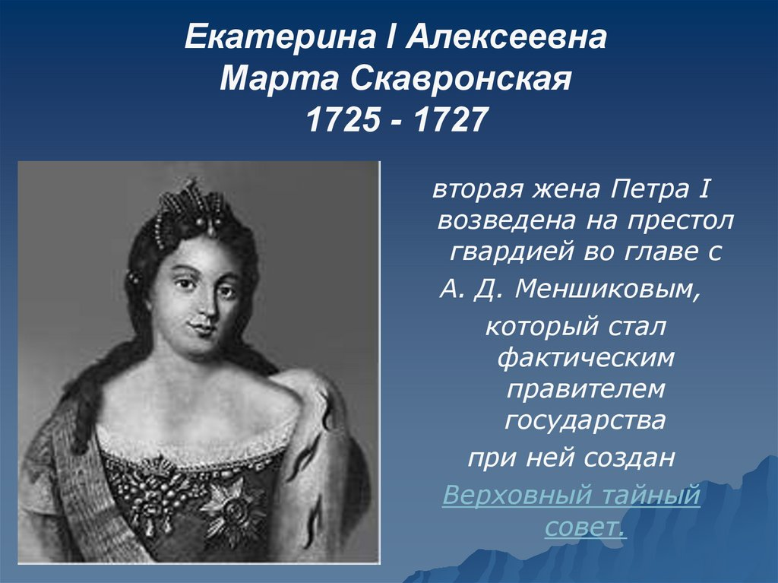

Пётр II
На протяжении с мая 1727 по январь 1730 на престоле Российской империи находился малолетний император Петр 2 – сын царевича Алексея Петровича и дочери герцога Брауншвейг-Вольфенбюттельского Шарлотты Кристины Софии. Кроме Петра, рожденного в 1715 году, у супругов была еще дочь Наталья, рожденная годом ранее. Петр стал первым мальчиком в императорской семье, которого титуловали Великий князь, а не царевич.
Несмотря на высокое происхождение биография Петра 2 полна трагических событий. Он рано осиротел – мать скончалась от родовой горячки, а отец умер, когда мальчику было всего три года — при невыясненных обстоятельства в заключении (его обвинили в государственной измене). С самого рождения мальчик не рассматривался как наследник престола. Первоначально у его дедушки-императора был малолетний сын Петр, а после его смерти в раннем детстве был принят указ, по которому наследником назначался «достойный человек по воли государя».
Воспитанию сироты не уделяли много внимания, поэтому он очень плохо знал русский язык, немного немецкий и латынь. Однако в 1727 году умирает императрица Екатерина 1 и под влиянием правящей верхушки боярства Петр Второй был возведен на Российский престол, причем до 16 лет по завещанию императрицы править он должен был под регентством Верховного Тайного Совета. Внук Петра 1 был последним прямым потомком Романовых по мужской линии и наследовал императорский трон в порядке законного престолонаследия, что в 18 веке было редкостью для России. Хотя номинально Петр являлся императором, вся власть была сосредоточена в руках фаворитов юного монарха. В начале правления это был Александр Меншиков, а после его ссылки — воспитатель императора Остерман и семья Долгоруковых. Интересно, что сподвижник Петра Великого был строг с мальчиком. И когда Меншиков заболел, влияние Долгоруковых возросло именно потому, что они потакали порокам юного правителя. Поэтому падение Меншикова было неизбежно.
Примечательным является тот факт, что Петр 2 был дважды помолвлен на дочерях своих фаворитов, но так и не женился. Первой невестой стала Мария Меншикова (впоследствии была выслана вместе с отцом и в ссылке она и скончалась) и Екатерина Долгорукова (после смерти императора ее выслали подальше от Петербурга, где она якобы родила мертворожденную дочь). Кроме того, Петр 2 очень нежно относился к своей тетке цесаревне Елизавете Петровне, при дворе даже ходили слухи об их любовной связи, однако Елизавета, имевшая множество поклонников, не воспринимала чувства мальчика всерьез.
Петр не интересовался делами государства и политикой вовсе, а после ссылки Меншикова начал почти все время проводить на охоте, где пил и вел разгульную жизнь, что поощрялось его фаворитами Долгоруковыми. Единственным человеком, который мог немного образумить юношу, была старшая сестра Наталья, однако в 1729 году она скончалась.
Реальная власть находилась в руках Верховного Тайного Совета, где большинство составляли Долгоруковы и Голицыны. В январе 1730 года во время военного парада Петр очень простудился, заболел оспой, и юный император скончался, не оставив наследника.
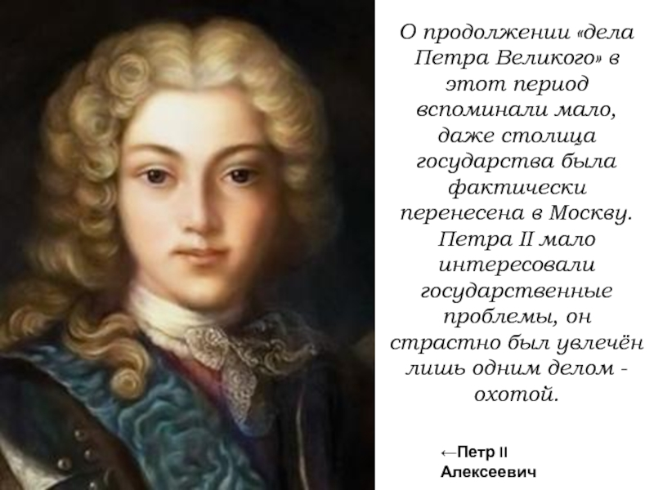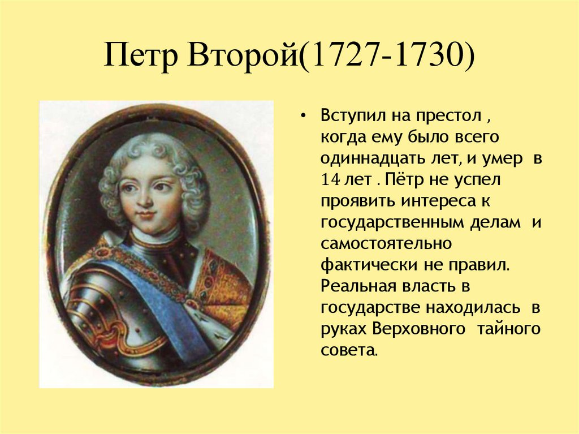
Анна Иоановна.
Анна Иоанновна царствовала в России 10 лет. Она умерла в 1740 году, в 47 лет, назначив наследником племянника Иоанна Антоновича.

Основные черты правления
Дочь Ивана V, в 38 лет став императрицей, не имела опыта государственного управления. Более 18 лет она была правительницей небольшого бедного герцогства. Власть в зависимой Курляндии находилась в руках дворянства. Получив титул российской императрицы, она не стала всерьез заниматься российскими государственными делами.
В правление Анны Иоанновны основными занятиями двора стали развлечения: празднества, театр и охота (сама императрица даже ходила с рогатиной на медведя).
Обладая тяжелым характером, в государственных делах Анна руководствовалась личной симпатией. Гонениям подверглись князья Долгорукие и Голицыны. Они были участниками Тайного Совета, который составил «Кондиции». Позже в государственных делах все большее влияние получают немцы, приехавшие вместе с правительницей из Курляндии – так называемая бироновщина.
Российская императрица постоянно опасалась заговоров. На второй год ее правления была возрождена Тайная канцелярия. Ее деятельность запугивала русское дворянство. Неосторожное слово приводило к аресту, смерти или ссылке в Сибирь.
Государством управляли сановники из ближайшего окружения – граф Остерман и фаворит императрицы Бирон. Будни императрицы проходили в праздности и увеселениях.

Основные события
- Предпринята попытка ограничить абсолютную власть монарха: Верховный Тайный Совет составил документ, получивший название «Кондиции». С принятием дворянских условий в России устанавливалась ограниченная монархия. Верховная власть принадлежала бы Тайному совету, а Анна выполняла бы представительские функции. Придя к власти, императрица торжественно разорвала кондиции.
- Восстановление Сената:Анна Иоанновна надеялась с его помощью получить поддержку русского дворянства. Этот орган власти был введен Петром и имел совещательные функции.
- Пожар Москвы. Выгорела значительная часть города.
- Реформа военного флота: Со смертью Петра российский военный флот постепенно приходит в упадок. Уменьшилось количество военных кораблей, а сохранившиеся со времен Петра не отличались боеспособностью. Специальная военная комиссия занималась кораблестроением.
- Участие в польском кризисе после смерти Августа II: При поддержке Российской империи на польском престоле утвердился сын умершего короля.
- Русско-турецкая война 1735-1739: Противостояние между Османской Портой и Российской империей продолжилось из-за набегов татар на южные границы. Односторонний выход Австрии из войны и заключение мира ухудшили положение России.

Итоги правления
Несмотря на отсутствие интереса к управлению государством, в царствование Анны Иоанновны сохранилась приверженность идеям Петра Великого. Его сподвижники оказывали большое влияние на внутреннюю и внешнюю политику:
- Возврат к петровской системе государственного управления.
- Возрождение военного кораблестроения.
- Возвращение крепости Азов и контроль над Хотином и Очаковым.
- Разгром Крымского ханства.
- Эти действия сохранили петровское наследие.

Плюсы и минусы правления
Период правления Анны Иоанновны имел больше минусов, чем плюсов.

Минусы:
- Политика террора против несогласных дворян: Из-за запугивания и репрессий против дворян в управлении государством оставалось все меньше сторонников дела Петра.
- Засилье курляндского дворянства при дворе императрицы: Ближайшее окружение Анны участвовало в расхищении государственной казны и преследованиях неугодных дворян.
- Дочь Ивана V не обладала «государственным умом» и интересом к управлению. Предпочитала жестокие развлечения и обильные пиры.
Историки оценивают царствование Анны Иоанновны, как постепенный отход от петровской политики управления государством.

Плюсы:
- Составлена программа примерных реформ, которая частично была реализована.
- Продолжена работа на новым сводом законов –Уложением. Действовавший свод законов был принят еще при царе Алексее Михайловиче.
- Был дан толчок для развития русского искусства (особенно театра).
Правление Анны Иоанновны было характерным для эпохи дворцовых переворотов.
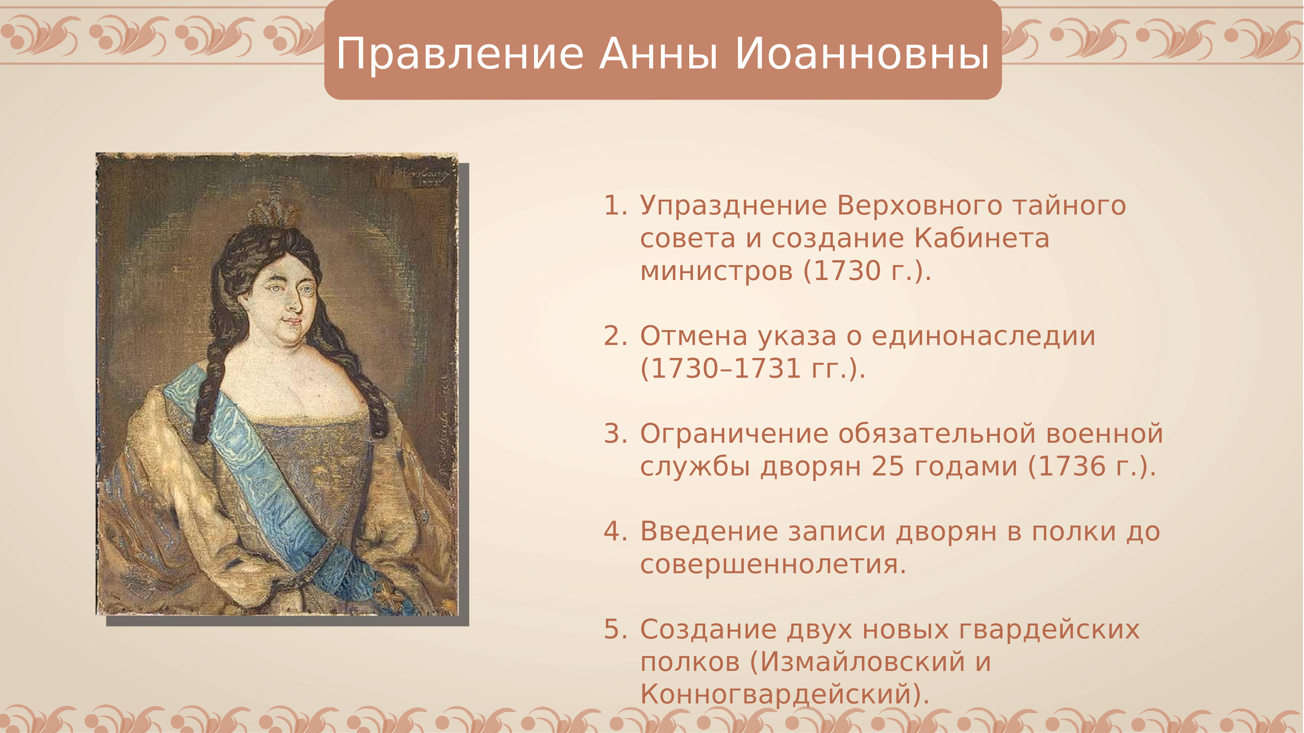

Елизавета Петровна
Младшая дочь Петра I, правила Российской империей с 1741 по 1761 гг. Женщина красивая, с веселым нравом. Любила увеселения, балы и фейерверки. Официально замужем не была, окружала себя влиятельными фаворитами. Из-за излишних увеселений мало уделяла внимания управлению государством. Этим, в основном, занимались ее любимцы. Кратко о правлении Елизаветы.

Внутренняя политика
Все иностранцы: Б.-К. Миних, А.И. Остерман и другие, были отстранены от своих должностей и высланы из столицы. На замену им пришли: братья Разумовские, Шуваловы, Воронцовы, Бестужев-Рюмин.
Во внутренней политике императрица следовала преобразованиям Петра . Главенствующий Сенат получал обратно свои функции. Также Елизаветой Петровной возвращались: Берг и Мануфактур-коллегии, а также Главный Магистрат.
Большое внимание уделялось образованию. При Елизавете Петровне и стараниях М. Ломоносова был учрежден Московский Университет.
В социальной сфере все оставалось без изменений: расширялись права и привилегии дворянства. Одновременно с этим ограничивались права крестьян. С 1746 года за дворянами разрешалось без ограничений владеть землями и крепостными. А в 1760 году они получили право на ссылу крестьян в Сибирь на каторжные работы. Крестьянам запрещалось распоряжаться личными денежными средствами без позволения помещиков. Также землевладельцы имели право лично вершить суд над крепостными.

В поддержку дворянства был создан Дворянский земельный банк. Подобный был создан и для купечества. Для улучшения благосостояний привилегированных слоев в 1754 году были отменены внутренние таможенные налоги. Это делалось для развития торговли товарами промышленного производства и сельскгого хозяйства.
В 40-е гг. была проведена очередная перепись населения, которые выплачивали подати. Это было сделано с целью контроля над поступлениями в казну.
С 1755 года к уральским заводам принудительно прикреплялись постоянные крестьяне.
Все изменения привели к безграничной власти помещиков над крестьянами, их землями и имуществом.

Внешняя политика
Российская империя принимала участие в конфликтах со Швецией и Пруссией.

Война с Швецией
Швеция намеревалась оспорить исход Северной войны и объявила новую России. Боевые действия проходили на землях Финляндии. В 1743 году был подписан Абосский мир в пользу России.
Швеция подтвердила итоги Северной войны, и к Российской империи отошла часть Финляндии до р. Кюмень.

Семилетняя война
Война началась в 1756 году и закончилась после смерти Елизаветы Петровны в 1762 году. Россия поддержала антипрусскую коалицию. Основным противником России стала Пруссия, которая претендовала на Польшу и часть Прибалтики. Летом 1757 года состоялось Гросс-Егерсдорфское сражение, которое закончилось успехом русских войск. В 1758 году был взят Кенингсберг. Прусский король Фридрих II направил против России свои основные силы. В 1758 году Цориндорфское сражение, а в 1759 году Кунерсдорфское - уничтожили прусскую армию. В 1760 году русские вошли в Берлин. Пруссия была готова капитулировать, но в это время умерла русская императорица. Петр III, занявший престол подписал мир с Пруссией и вернул все завоевания.
Внешняя политика Елизаветы Петровны была успешной.

Итоги правления
За годы правления Елизаветы Петровны были расширены привилегии дворянства и купечества. Крепостные были урезаны в своих правах и полностью зависели от помещиков.
Благодаря внешней политике удалось расширить территорию Российской империи благодаря землям Финляндии.
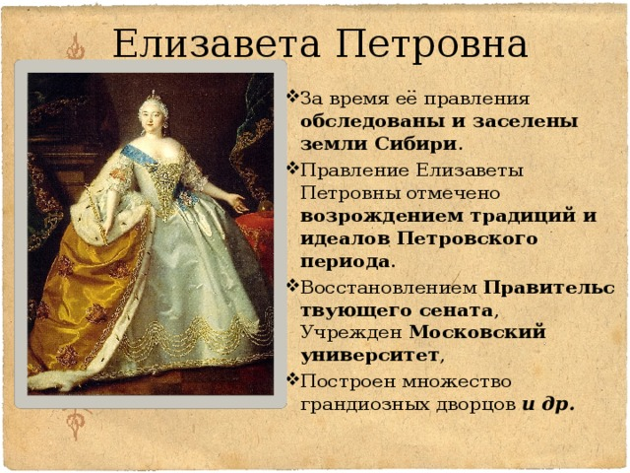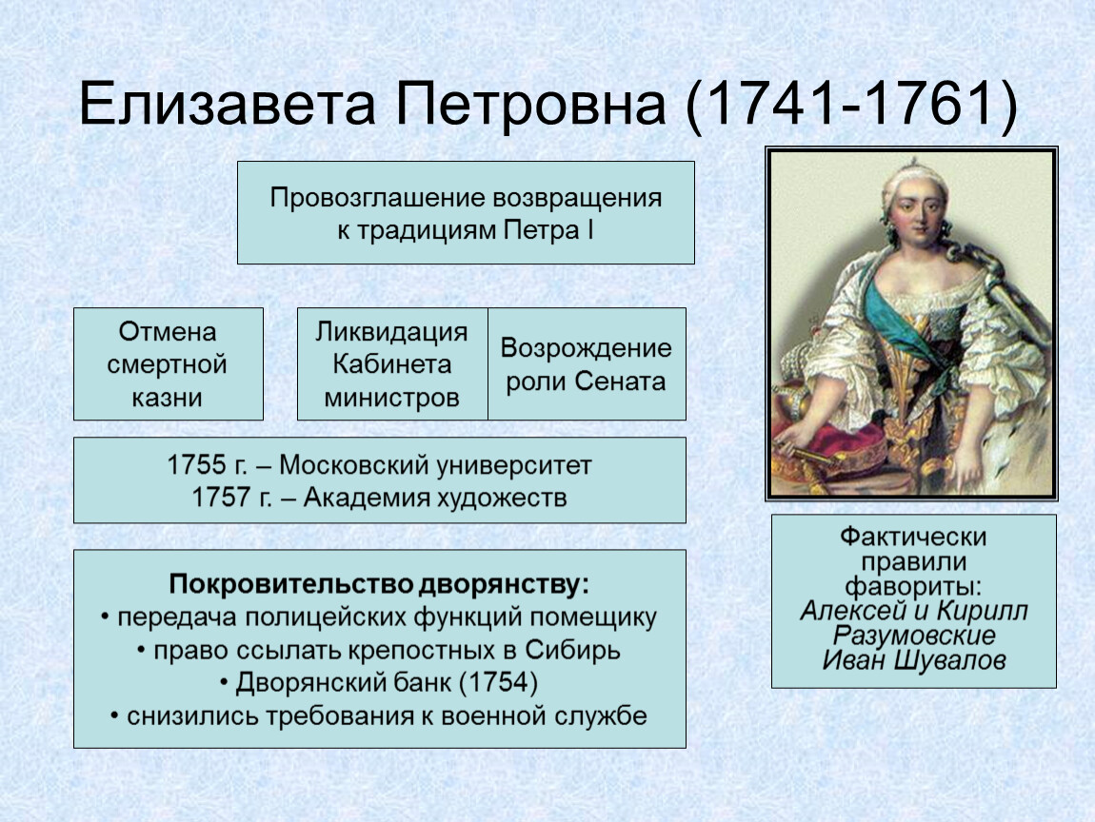

Пётр III

Начало правления
Императрица Елизавета Петровна еще при жизни задумалась о наследнике престола. Так как она не имела своих детей, то предпочтение отдала сыну своей сестры Анны Петровны - Карлу Петру Ульриху. В 14 лет он прибыл в Москву. При крещении получил имя Петр. По достижении совершеннолетия в супруги наследнику была предложена немка Софья Августа Фредерика Ангальт-Цербская - после принятия православия Екатерина Алексеевна. В 1747 году у пары родился сын Павел.
Петр III отличался вздорным, неуравновешенным характером. Он ненавидел все русское, своим фаворитом считал прусского короля Фридриха II и пытался во всем ему подражать. Такое обожание в дальнейшем привело к очередному дворцовому перевороту и серьезным внешнеполитическим изменениям.

Внутренняя политика
За его полугодовалое правление было принято около 200 указов. Все они продолжали политику предшественников и укрепляли самодержавную власть.
В 1762 году был издан Манифест о даровании свободы и вольности дворянству. По данному приказу дворяне освобождались от обязательной государственной и военной службы. В любое время он мог оставить службу, кроме войны. Также дворяне получили возможность выезжать заграницу для службы. В итоге, дворянство больше походило на привилегированное сословие, а не на служилых людей. После издания Указа наступил Золотой век дворянства.
В этом же году началась секуляризация церковных земель. Такое решение было принято для пополнения государственной казны. Церковь и монастыри всегда имели большие земельные наделы и не облагались налогами. Окончательно секуляризация была закончена в 1764 году Екатериной Великой.
Император Петр Третий прекратил преследование старообрядцев, которые были в опале со времен правления Алексея Михайловича. Основной его идеей было уравнение всех религий на территории страны. Из-за этого нашлось множество его противников в Русской церкви.
Еще одним важным событием стала ликвидация Тайной Канцелярии. Прекратились преследование и слежка. Из ссылки были возвращены все люди, осужденные Елизаветой Петровной.
Петр III с пренебрежением относился к царской гвардии, в его планах было вывести их из столицы, а на замену поставить голштинцев.
Все преобразования Петра Третьего во внутренней политике вызвали недовольство среди двора, духовенства и гвардии. Назревал новый дворцовый переворот.

Внешняя политика
Во время правления Петра Третьего Россия участвовала в Семилетней войне, где главным противником Империи была Пруссия. К 1762 году русская армия сумела добиться успехов в русско-прусском противостоянии и Фридрих II вот-вот должен был капитулировать. Но в это время умирает Елизавета Петровна и на русский престол взошел Петр III, кумир которого был прусский король. В 1762 году Россия заключает с Пруссией мир, по которому все завоеванные территории передавались обратно Пруссии. Кроме того, Россия выходила из Семилетней войны и оставляла своих союзников без поддержки. Подписание мирного договора и отказ от всех завоеваний стал ключевым в вопросе очередного переворота.

Свержение и смерть
28июня1762 года Екатерина Великая, заручившись поддержкой гвардейцев вынуждает отказаться Петра III от престола. Через неделю в Ропше он скончался. Официальной версией смерти стали геморроидальные колики. По неофициальной версии руку к смерти бывшего императора приложил фаворит Екатерины Великой Григорий Орлов.

Итоги правления
Итогами короткого правления Петра Третьего стало усиление дворянства как сословия, укрепление самодержавия. Но из-за грубого и хамского отношения к приближенным Петр III не снискал популярности, из-за чего и был свергнут.
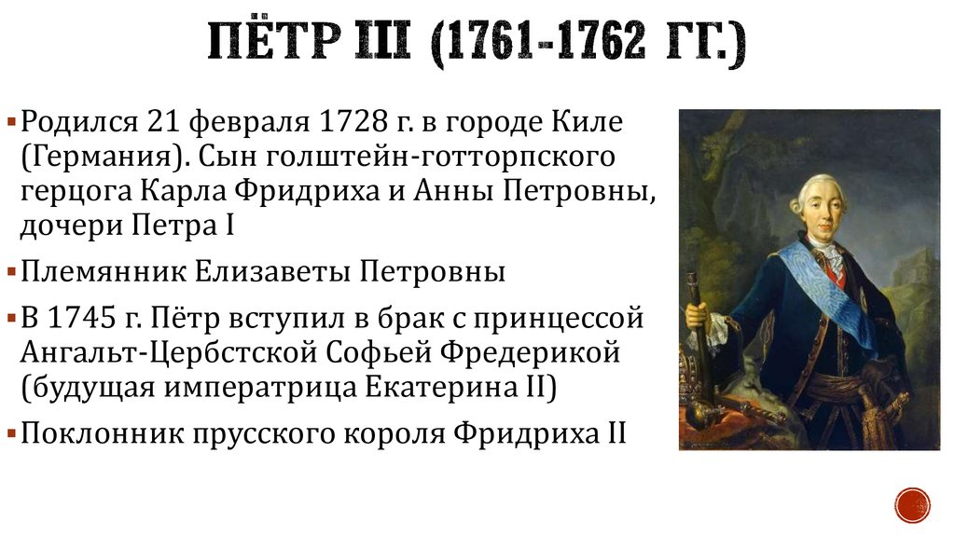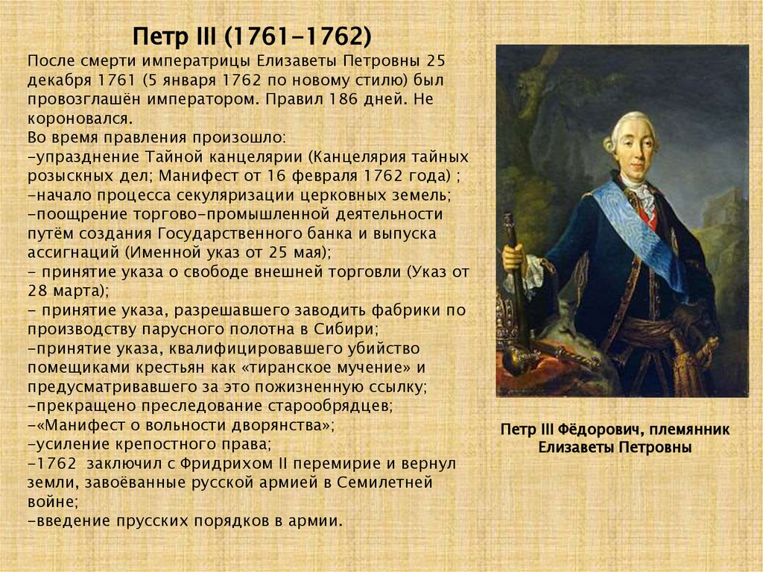
Екатерина II.

Время правления
В 1745 году наследник русского престола Петр Федорович обвенчался с юной дочерью Ангальт-Цербстского князя. За год до этого невеста перешла в православную веру и приняла имя Екатерины Алексеевны. Именно под ним честолюбивая императрица достигла высот власти — хотя первоначально статус супруги будущего государя не обещал тех привилегий, которые достались героине.
XVIII век стал для России эпохой дворцовых переворотов. Отсутствие прямых наследников мужского пола приводило на трон личностей с самыми различными целями и плодило дворцовые интриги. Екатерина пришла к власти таким же способом — в 1762 году свергнув мужа, заслужившего неприязнь среди офицерских чинов повсеместным подражанием неприятельской Пруссии. Непопулярным Петр 3 был и среди дворянства. Заручившись поддержкой этих слоев, Екатерина 2 получила престол и сделала все, чтобы закрепиться на нем и развить курс стабильности. Но весь срок правления она не забывала о шаткости своего изначального положения и тех, кто подарил ей возможность управления страной. При этом она считала себя просвещенным монархом и пыталась проводить реформы с переменным успехом.
Умерла Екатерина в 1796 году, оставив империю совсем иной.

Отличительные особенности
Период правления Екатерины 2 называют золотым веком дворянства. Императрица в переписке с выдающимися философами столетия рассказывала о своих чаяниях, направленных на отмену крепостного права, но реальная жизнь была далека от этих мечтаний. Дворянство получило больше прав (в частности на использование полезных ископаемых, найденных в их владениях), было освобождено от телесных наказаний, а положение крестьян ухудшилось. На фоне этого происходило укрепление самодержавия, увеличение числа чиновников и тотальная унификация. Была произведена губернская реформа.
Интересный факт: современным устройством городов Россия также обязана Екатерине. Именно она ввела стандартизацию городской застройки, призванную облегчить урон от пожаров и способствовать развитию промышленности. До нее улицы имели хаотичный вид, повторяющий особенности рельефа, после — обрели строгую геометрию.
Екатерина сама получила хорошее образование и всю жизнь стремилась к знаниям, поэтому активно развивала эту сферу. Увеличилось число городских школ, открывались новые училища, был основан Смольный институт.

Основные события
- 1762 — дворцовый переворот. Петр 3 под давлением восставших гвардейцев, отрекается от престола, власть переходит к Екатерине 2, которую коронуют через 3 месяца.
- 1763 — реформа Сената: теперь он был разделен на 6 департаментов, его законодательные полномочия были упразднены.
- 1764 — в России открыто первое учебное заведение для девушек — Смольный институт благородных девиц.
- 1769 — начало выпуска ассигнаций. Через год Дворянский заемный банк принял первый вклад.
- 1772 — первый раздел Речи Посполитой в результате соглашения с Пруссией.
- 1775 — губернская реформа.
- 1793 — второй раздел Речи Посполитой.
- 1795 — третий раздел Речи Посполитой.

Войны
Русско-турецкая война 1764-1774.
Османы, объявляя войну, рассчитывали расширить влияние на Кавказе и Северном Причерноморье. Повод для начала военных действий послужил набег запорожских казаков на приграничные Балты и Дубоссары. Россия имела приоритет в технологиях в виде более мобильной артиллерии и флота. Помогли выиграть конфликт удачно использованные восстания в турецких владениях — Греции, Египте и Сирии. Результатом стало фактический получение Россией выхода к Черному морю и возрастание ее влияния на Балканах.
Русско-турецкая война 1787-1794.
Порта жаждала реванша и возврата потерянных территорий. Однако состояние турецкой армии и несколько неудачных кампаний убили последние надежды на обретение Крыма. Полуостров окончательно отошел России.
Крестьянская война 1773-1775.
Ужесточение мер в отношении крестьян вылилось в несколько бунтов. Самым масштабным было восстание под руководством Емельяна Пугачева. Самозванец, объявивший себя выжившим Петром 3, оказался необходимой искрой для двухлетнего мятежа, охватившего Урал и Поволжье. Одержав верх, Екатерина постаралась стереть все упоминания о бунте и узаконила множество уступок в отношении местных народностей, которые были одной из его движущих сил наряду с казаками.

Итоги правления
Екатерина продолжила основной курс империи, оформленный ее предшественниками. Возросло влияние России во внешней политике, укрепилась экономика (несмотря на введение бумажных денег и последовавшего обесценивания рубля). Однако не все было так благополучно, как сама царица описывала в своих трудах и письмах. Возросли границы между сословиями и значительно увеличилась коррупция.

Плюсы и минусы правления
При Екатерине 2 наблюдался рост экономики, увеличился экспорт в страны Европы. Административные реформы — губернская, градостроительная, преобразование Сената — позволили унифицировать огромную страну, но одновременно с этим существенно опустошили казну и привели к росту бюрократии. Новые земли принесли не только доходы, но и трудности — пестрое разнообразие народов на обретенных территориях обогатило Россию не только своеобразной культурой, но и национальными проблемами. В то же время сократилось влияние церкви, что позволило прекратить преследование старообрядцев и дать национальным меньшинствам большую свободу в этом вопросе.

Дети Екатерины 2
Екатерина 2– довольно яркая персона в истории России. Благодаря своей внешности, гибкому уму и веселому нраву, она пользовалась популярностью среди мужчин и имела бурную личную жизнь. Екатерина произвела на свет 4 детей, двух мальчиков и двух девочек.
Анна Петровна родилась в 1757 году. Многие считали, что Петр III не был отцом девочки, несмотря на то, что признал ее как свою дочь. Ходили слухи, что настоящим отцом был любовник Екатерины Станислав Понятовский. Девочка, к сожалению, прожила чуть больше года, и скончалась от оспы в младенчестве.
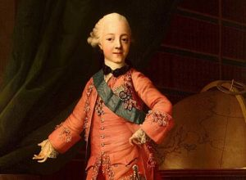Единственным выжившим законным ребенком Екатерины Алексеевны был Павел, хотя и в этом случае насчет происхождения молодого человека существует множество споров и сплетен. Многие историки считают, что его отцом был фаворит Екатерины В. Салтыков, а не законный супруг. Родился он в 1754 году, и после рождения его сразу же взяла на воспитание императрица Елизавета Петровна. Мальчик получил прекрасное образование и был балован бабушкой. Павел был несчастен в дальнейшем: не любил мать, не заботившуюся о воспитании наследника, и ее многочисленных любовников, его первая жена умерла при родах, а со второй супругой у наследника престола не складывались отношения, несмотря на то, что у них было 10 детей. Молодой человек взошел на престол в 42 года, однако правил всего 4 года, после чего был убит заговорщиками.
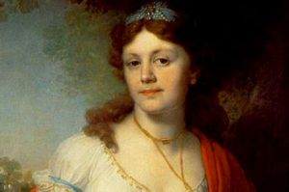Елизавета Темкина была внебрачным ребенком Екатерины 2. Императрица родила девочку в достаточно позднем возрасте – в 46 лет. Отцом ее бы Григорий Потемкин (именно в его честь ей дали такую фамилию), после смерти которого к девушке перешли его имения, и она прожила счастливую жизнь без нужды. Дочь императрицы счастливо вышла замуж за Ивана Калагеорги, и родила 10 детей. Умерла Елизавета в возрасте 76 лет.
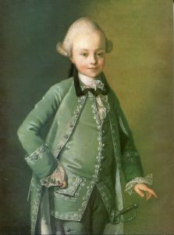Алексей Бобринский – еще один ребенок Екатерины Великой, рожденный вне брака 11 апреля 1762 г. от фаворита Григория Орлова. Екатерина не участвовала в воспитании сына (она впервые увидела его через год после рождения), мальчик до 12 лет воспитывался у камергера Шкурина, после чего был отправлен в кадетский корпус. Узнал молодой человек о своем происхождении только после смерти своей матери, и неожиданно хорошо был принят Павлом 1. Алексей получил графский титул и тесно дружил со своим братом все его царствование. Он интересовался алхимией, наукой и сельским хозяйством. Умер сын Екатерины Великой в 1813 году.
Как видим, судьбы детей Екатерины 2 сложились по-разному. Кому-то повезло прожить счастливо, а кто-то, несмотря на происхождение, был вынужден мучиться всю жизнь.

